МБОУ «Киртелинская СОШ»
Ноябрь 2016
Ноябрь - ворота зимы
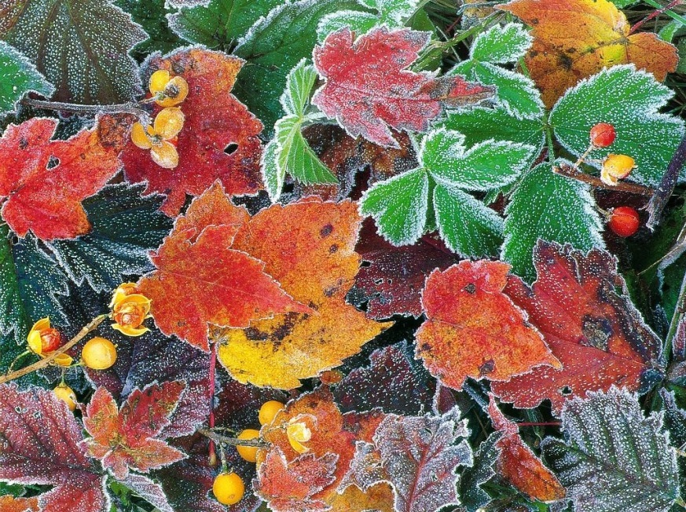 |  | По Лесному календарю идет «Месяц полных кладовых», то есть третий месяц осени. В середине ноября в среднюю часть России прилетают хохлачи-свиристели, щеглы, ярко-малиновые щуры, пуночка, или полярный воробей. Светлеют зайцы-беляки. Меняют шкурки белка, ласка. Коричневая шубка на белке становится голубовато-серой. Прибывают зимние гости: красногрудые, красноголовые чечетки, клесты, чижи, снегири, сойки.
  Пословицы и поговорки | Ноябрь - сумерки года. В ноябре зима с осенью борется. В ноябре мужик с телегой прощается, в сани забирается. Ноябрь - сентябрев внук, октябрев сын, зиме родной батюшка. Ноябрьские ночи до снега темны. В ноябре снегу надует - хлеба прибудет.

Итоги I четверти
В нашей школе учится 37 обучащихся. По итогам I четверти отличников в школе – 4, ударников – 12. Вы - гордость школы.  Молодцы!  Так держать! |  | РЕЗУЛЬТАТЫ, КОТОРЫЕ НАС ОГОРЧИЛИ: «троечников» в школе 14 человек, а с одной тройкой закончила четверть 1 обучающаяся. Это резервные силы школы, которые усилием воли должны превратиться в «ударников» ! Вам, ребята, хочется пожелать быть усидчивее, внимательнее, настойчивее и, самое главное, не лениться! Надеемся, что в следующей четверти вы исправите свое положение.
Равняемся на лидеров учебы! Качество знаний по школе -53,33 %!

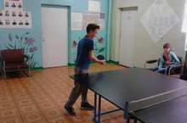

День первый

В первый день осенних каникул обучающиеся 5-8 классов устроили соревнования по теннису. Лучшими игроками стали Романова А., Кузина А., Абраконов Н.

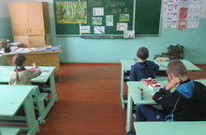

День второй

Во второй день был организован конкурс рисунков «Это Родина моя» среди обучающихся 1-7 классов, посвящённый Дню народного единства. В своих рисунках дети показали красоту родного края.

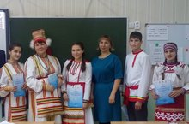
День третий

На следующий день хорошие новости к нам пришли из Казани, где в соответствии с планом работы Министерства образования и науки РТ в МБОУ «Татарская гимназия №2 при КФУ» прошла научно-практическая конференция школьников «Изучение родных языков и преподавание на родных языках народов Поволжья в РТ: история и современность». В данной конференции участвовала обучающаяся 9 класса Одаряева Ксения. Она была награждена дипломом II степени и подарочным сертификатом. Руководителю Абраконовой Г.В. и Ксении желаем дальнейших успехов!

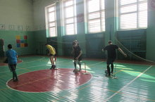
День четвёртый

В четвёртый день были проведены соревнованиями по футболу. Победителем стала «дружба». Все обучающиеся получили огромный заряд бодрости.


День пятый

Д.Менделеев.
  - честь дня Казанской иконы Божьей матери и славной победы русской армии над польскими интервентами президент РФ В. Путин в 2005 году подписал указ об учреждении в России 4 ноября нового государственного праздника- Дня народного единства. А сама идея отмечать праздник именно в этот день принадлежит Межрелигиозному совету России. Поэтому День народного единства является не только светским, но и межрелигиозным праздником, который отмечают все жители страны и представители разных религий и конфессий.

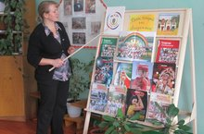
В библиотеке нашей школы Абраконова Т.В. оформила выставку “День, который нас объединяет», посвящённую

данному празднику. В этот же день обучающиеся участвовали в викторине «Знай свое Отечество». Они справились с предложенными конкурсами и доказали, что являются достойными наследниками своих предков, защищавших своё Отечество.

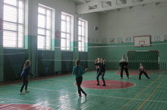
День шестой
Физические упражнения могут заменить множество лекарств, но ни одно лекарство в мире не может заменить физические упражнения. Анжело Моссо

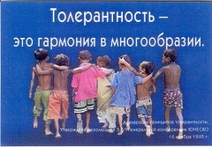
Последний день каникул был насыщенным. Позанимавшись спортом, обучающиеся вместе с учителем провели соревнования по волейболу.
Два мира есть у человека:
Один - который нас творит,
Другой - который мы от века
Творим по мере наших сил.
Академик Лихачев писал, что для каждого грамотного человека обязательно такое же отношение к культуре других народов, как к своей культуре. «Нельзя уважать себя, не уважая соседа».

.«Толера́нтность (от лат. tolerantia — терпение) социологический термин, обозначающий терпимость к чужому образу жизни, поведению, обычаям, чувствам, мнениям, идеям, верованиям»
В русском языке существуют два слова со сходным значением: иностранное - «толерантность» - и русское - «терпимость». Более знакомое и привычное слово «терпимость», употребляемое в обыденной речи, означает «способность, умение терпеть, мириться с чужим мнением, быть снисходительным к поступкам других людей».
Исторический путь каждого народа –
это возникновение и утверждение национальных традиций и обычаев. У многих народов есть добрая традиция гостеприимства, славная традиция помощи другим народам, попавшим в беду.
Каждый человек, к какой бы нации он не относился, должен чувствовать себя в любой части страны равноправным гражданином, иметь возможность пользоваться всеми правами, гарантированными законом. Равенство наций и народов неразрывно связано равенством людей, независимо от их национальности.

Наши пожелания: ребята, поступайте с другими так же, как хотите, чтобы они поступали с вами.
- Будьте добрыми: внимательными, заботливыми, милосердными, прощайте.
- Будьте надёжными: честными, имейте чистое сердце, выполняйте свои обещания.
- Будьте заботливыми: вежливыми, внимательными, любезными.
- Будьте щедрыми: не жадными, бескорыстными, великодушными, готовыми помочь.
И всё это вам поможет жить в мире


Празднование Дня матери имеет многовековую историю. В России этот день празднуется в последнее воскресенье ноября. Из поколения в поколение для любого человека мама – важнейший человек в его жизни. Став мамой, женщина находит в себе только лучшие качества: любовь, заботу и доброту. Как много ласки и заботы в этом слове! Каждая мама пытается сделать своего ребенка самым счастливым.

Мамочка, мама родная,  С праздником Мамы тебя  Я поздравляю сегодня,  Искренне, нежно любя. | Ясно, ты самая лучшая,  Мой дорогой человек!  Пусть будет долгим и радостным Мамин и бабушкин век!
В нашей школе прошло ряд мероприятий, приуроченных Дню Матери. Обучающиеся приняли активное участие в районных конкурсах рисунков, плакатов, посвященных этому празднику. Приготовили подарки мамам своими руками. Классные руководители провели классные часы «Мама, мамочка, родная!».
Также все обучающиеся приняли активное участие в праздничном концерте "Спасибо тебе, родная!", посвященном Дню Матери. Юные артисты для своих мам спели красивые песни, прочитали стихи, станцевали, показали смешные сценки, сказали много ласковых и теплых слов. В конце праздника все учащиеся подарили своим мамам подарки, сделанные своими руками.

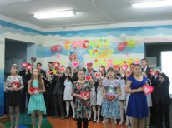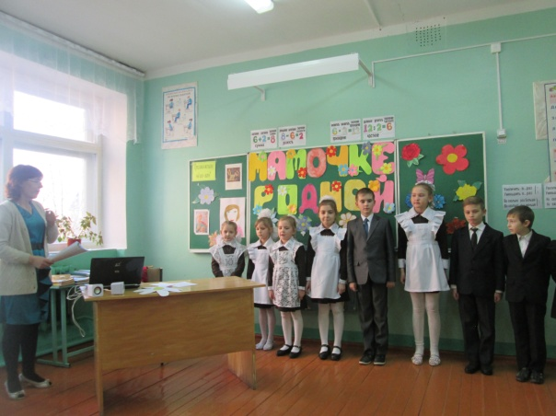
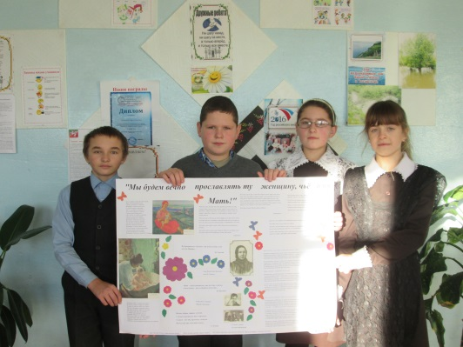

С 21 по 26 ноября с целью развития познавательной и твоческой активности у обучащихся в школе была проведена предметная неделя математики и физики. В ходе её прошли уроки и внеклассные мероприятия, на которых учителя представили свою работу. В 5-8 классах была проведена викторина «Математический калейдоскоп». Данное мероприятие не оставило равнодушных ребят. Дети с большим азартом отвечали на математические вопросы и выполняли задания ведущей. В игре победила команда «Фигура». Она опередила команду «Радиус» на 3 балла.
Под руководством обучающихся 8 класса были проведены математические игры и в начальных классах. Дети соревновались в наблюдательности, сообразительности, демонстрировали умение логически мыслить, быстро подбирать подходящие по смыслу ответы.
Также в начале предметной недели каждый класс получил своё индивидуальное задание: кто-то рисовал рисунки с математическим сюжетом, вторые делали презентацию «Математика в жизни человека», третьи писали сочинение на тему «Как человек без математики жил?». Таким образом, можно сделать вывод, что цели предметной недели достигнуты. Все проведённые мероприятия способствовали повышению интереса к предмету у обучающихся.
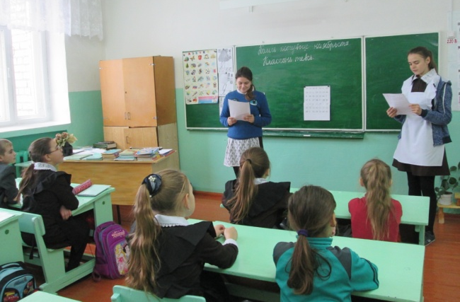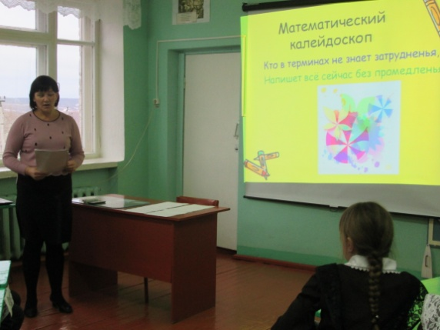
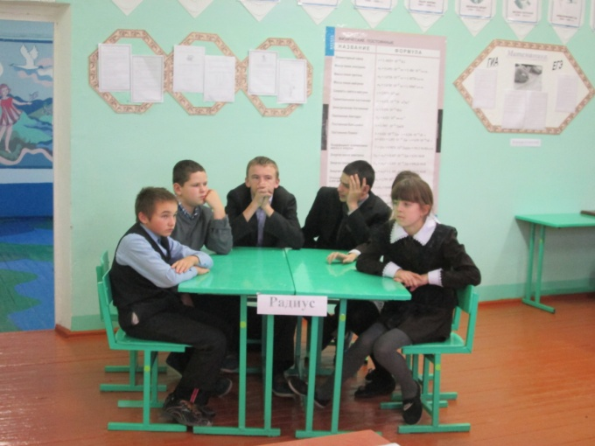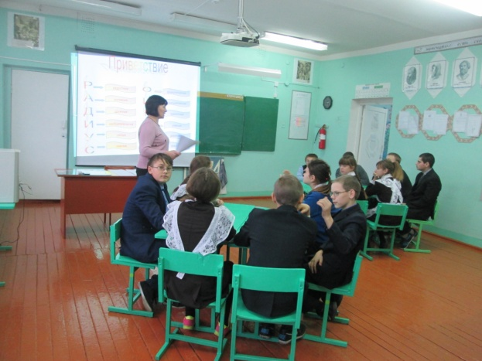

Редакция газеты
Главный редактор: Юнусова Г.Р.
Корреспонденты: Абраконов Н., Кузина А., Романова А., Филимонов А.

